**Analiza specyfikacji wymagań**

# 1. Wstęp 2. Cele analizy specyfikacji Wyspecyfikowanie use case’ów, interfejsów oraz cech bazy danych na podstawie specyfikacji wymagań. 3. Zakres specyfikacji Use case’y, interfejs użytkownika, baza danych (szablon) 4. Analiza wymagań funkcjonalnych - model use case'ów

## 4.1 Specyfikacja aktorów Wyspecyfikowany jeden aktor - pracownik

## 4.2 Lista use case'ów

1. Dodawanie części zamiennych

2.Dodawanie akcesoriów

3. Przeglądanie listy przedmiotów

4. Podział zamówienia na 2 paragony

## 

## 4.3 Diagram use case'ów UML

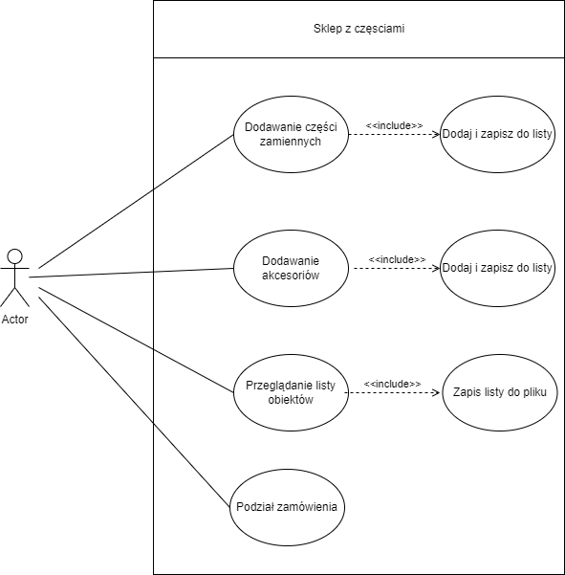

## 4.4 Specyfikacja use case’ów

1. Dodawanie części zamiennej  
*Opis use case:* Pracownik

2. Dodawanie akcesoriów  
Dodawanie akcesoriów działa tak samo jak dodawanie części zamiennych.

3. Przeglądanie listy obiektów

Opis use case: wczytywanie listy z pliku

4. Podział zamówienia

*Opis use case: podział*

Po dodaniu obiektów można przeglądać je we wspólnej liście produktów (koszyk)

## 4.5 Diagramy aktywności UML dla use case’ów

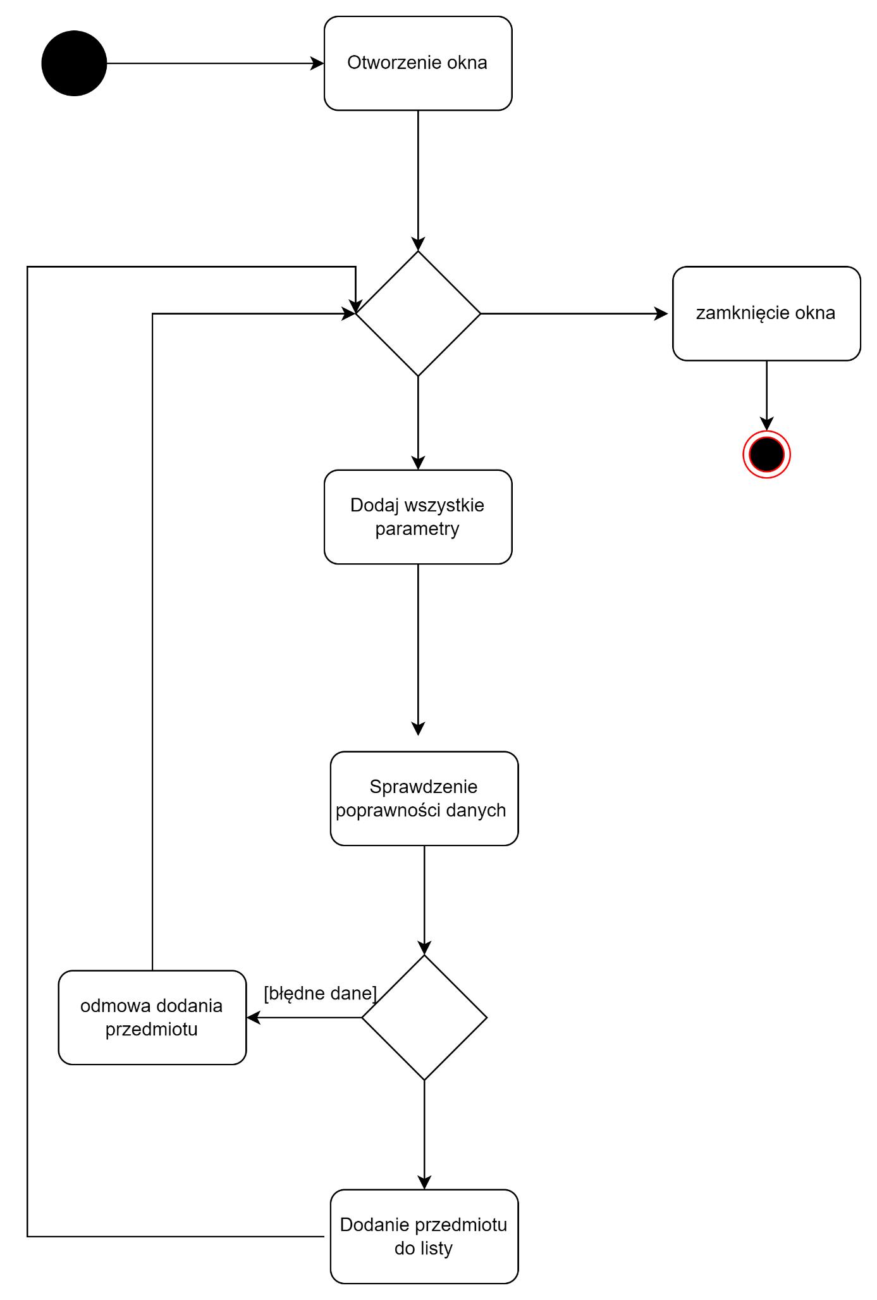

# 5. Analiza wymagań niefunkcjonalnych

## 5.1 Interfejsy użytkownika Wymagany podział na 4 okna.

## Główne okno startowe Strona z dodawaniem części zamiennych

Strona z dodawaniem akcesoriów

Strona ze wspólną listą obiektów

**5.2 Interfejsy sprzętowe** **5.3 Interfejsy komunikacyjne** **5.4 Interfejsy programowe** **6. Analiza wymagań dotyczących jakości modelowanego systemu** **7. Analiza warunków serwisowania** **8. Analiza ograniczeń architektury system** **9. Model bazy danych** **9.1 Specyfikacja atrybutów bazy danych (szablon, baza nie istnieje w projekcie)**Tabela „Części zamienne”

Nazwa części (varchar)

Nazwa marki (varchar)

Model(varchar)

ID (integer)

Pojemność silnika(float)

Rok produkcji(integer)

Czy kupujący to warsztat samochodowy(number)

Kategoria(varchar)

Zniżka(number)

ID kat (integer)

Oryginalna część (number)

Używana część(number)

Lata gwarancji(integer)

Data produkcji części (date)

## 9.2 Specyfikacja operacji na danych Wyświetlanie danych -> Select Modyfikacja danych-> Update Dodawanie danych-> Insert

## 9.3 Specyfikacja reguł poprawności i zgodności typów danych Modyfikowane lub dodawane dane są weryfikowane przed wysłaniem zapytania do bazy. Weryfikacja następuje od strony kodu po naciśnięciu przycisku „Dodaj”. Program sprawdza czy części lub akcesoria nie mają takiego samego ID oraz czy inne dane się zgadzają np. czy rok produkcji pojazdu nie jest większy niż obecny rok.